**BEATRIZ CRISTINA DE OLIVEIRA JATOBÁ –2º ETIM DS**

**ATIVIDADES BD_II - 11-11-2022**

🡪Crie um banco de dados com o nome de escola

🡪Crie a tabela alunos;

id_aluno PK e auto_increment

Nome_aluno

Matricula

Turno (se é manhã / tarde / noite ou integral)

Série

🡪Crie a tabela curso

id_curso PK e auto_increment

Nome_curso

Descricao_curso

🡪Crie uma tabela com o nome de turma

id_turma PK e auto_increment

id_curso FK

id_aluno FK

🡪Criar as constraint, das chaves estrangeiras e inserir pelo menos 5 registros em cada tabela.

**CREATE** **DATABASE** ETEC;

**USE** ETEC;

**CREATE** **TABLE** Alunos(

Id_aluno **INT** **AUTO_INCREMENT** **PRIMARY** **KEY**,

Nome_aluno **VARCHAR**(150),

Matricula **VARCHAR**(20),

Turno **VARCHAR**(10),

Serie **VARCHAR**(10)

)**ENGINE** = **INNODB**;

**CREATE** **TABLE** Curso(

Id_curso **INT** **AUTO_INCREMENT** **PRIMARY** **KEY**,

Nome_curso **VARCHAR**(10),

Descricao_curso **VARCHAR**(100),

Id_aluno **INT**,

**CONSTRAINT** FK_aluno_curso **FOREIGN** **KEY** (Id_aluno) **REFERENCES** Alunos (Id_aluno)

)**ENGINE** = **INNODB**;

**CREATE** **TABLE** Turma_2ºDS(

Id_turma **INT** **AUTO_INCREMENT** **PRIMARY** **KEY**,

Id_aluno **INT**,

Id_curso **INT**,

**CONSTRAINT** FK_aluno_turma_2ºDS **FOREIGN** **KEY** (Id_aluno) **REFERENCES** Alunos (Id_aluno),

**CONSTRAINT** FK_curso_turma_2ºDS **FOREIGN** **KEY** (Id_curso) **REFERENCES** Curso (Id_curso)

)**ENGINE** = **INNODB**;

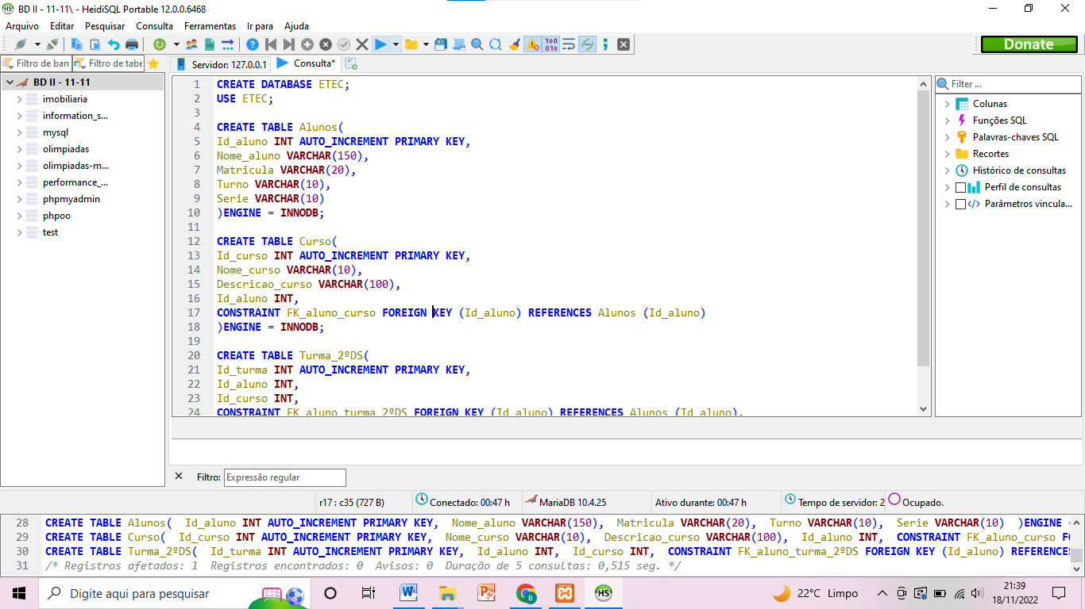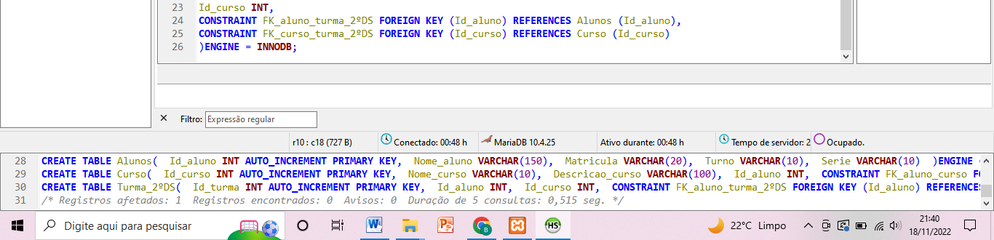

**INSERT** **INTO** Alunos (Nome_aluno, Matricula, Turno, Serie) **VALUES** ('Beatriz Cristina','74593844819','Integral','2ºDS');

**INSERT** **INTO** Alunos (Nome_aluno, Matricula, Turno, Serie) **VALUES** ('Kauê Leonardo','34074247607','Manhã','3ºADM');

**INSERT** **INTO** Alunos (Nome_aluno, Matricula, Turno, Serie) **VALUES** ('Heloisa Mendes','90263227472','Tarde','1ºJurídico');

**INSERT** **INTO** Alunos (Nome_aluno, Matricula, Turno, Serie) **VALUES** ('Alexandre Rodrigues','62890507530','Integral','2ºDS');

**INSERT** **INTO** Alunos (Nome_aluno, Matricula, Turno, Serie) **VALUES** ('Milena Rodrigues','63968237722','Noite','3ºDS');

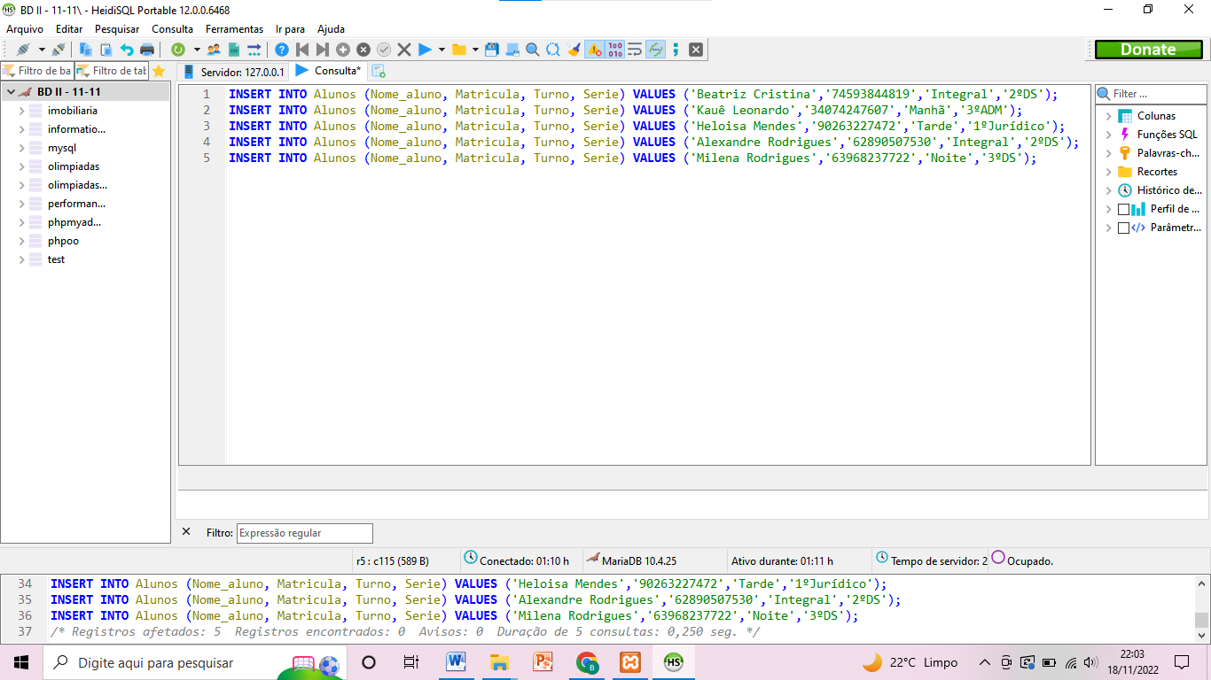

**SELECT** * **FROM** Alunos;

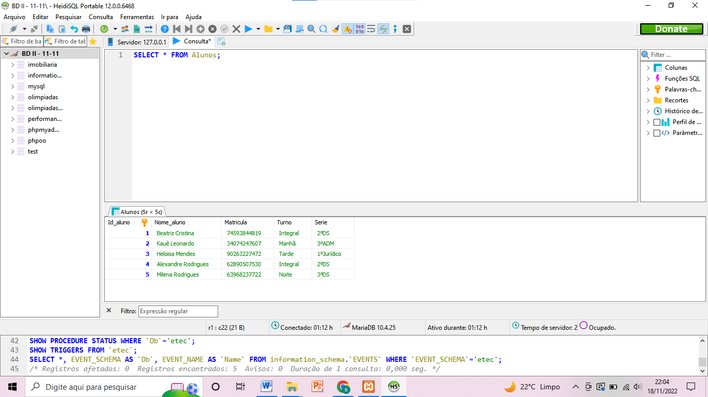

**DESC** Alunos;

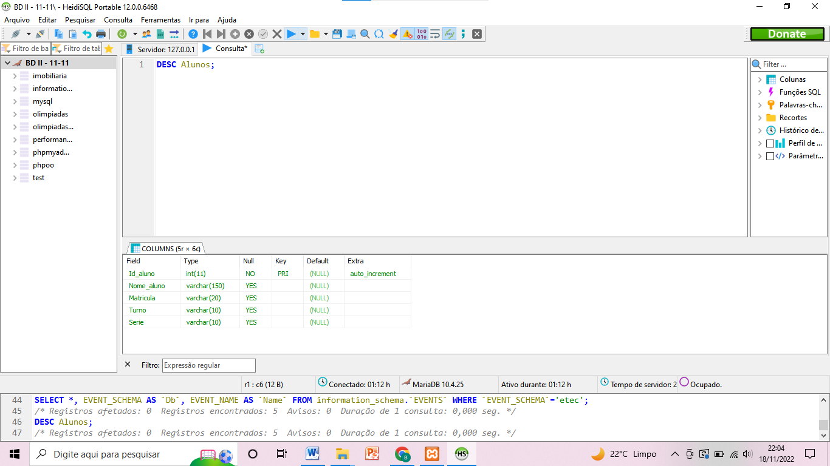

**INSERT** **INTO** Curso (Nome_curso, Descricao_curso, Id_aluno) **VALUES**('2°DS','Desenvolver sistemas computacionais usando ambientes de desenvolvimento e linguagens de programação.',1);

**INSERT** **INTO** Curso (Nome_curso, Descricao_curso, Id_aluno) **VALUES**('3°ADM','Aprendizagem sobre gestão dos recursos mercadológicos, humanos, financeiros, materiais e produtivos.',2);

**INSERT** **INTO** Curso (Nome_curso, Descricao_curso, Id_aluno) **VALUES**('1°Jurídico','Atuam na rotina de escritórios de advocacia e organizações que tem setor ou departamento jurídico.',3);

**INSERT** **INTO** Curso (Nome_curso, Descricao_curso, Id_aluno) **VALUES**('2°DS','Desenvolver sistemas computacionais usando ambientes de desenvolvimento e linguagens de programação.',4);

**INSERT** **INTO** Curso (Nome_curso, Descricao_curso, Id_aluno) **VALUES**('3°DS','Desenvolver sistemas computacionais usando ambientes de desenvolvimento e linguagens de programação.',5);

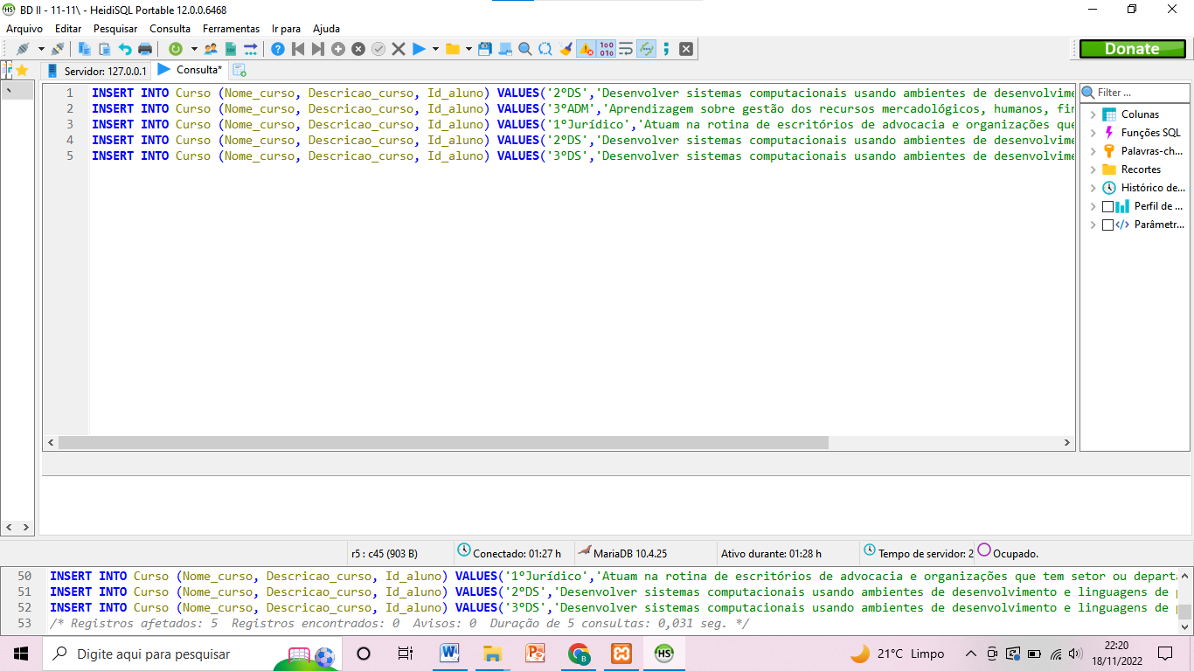

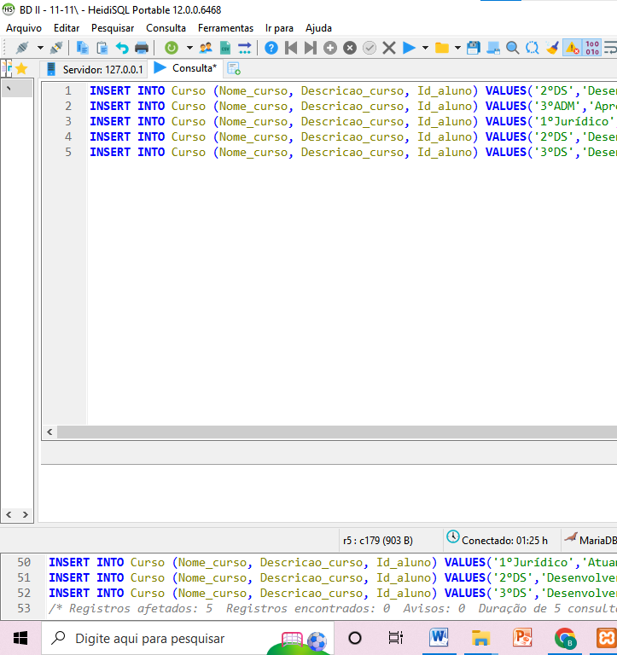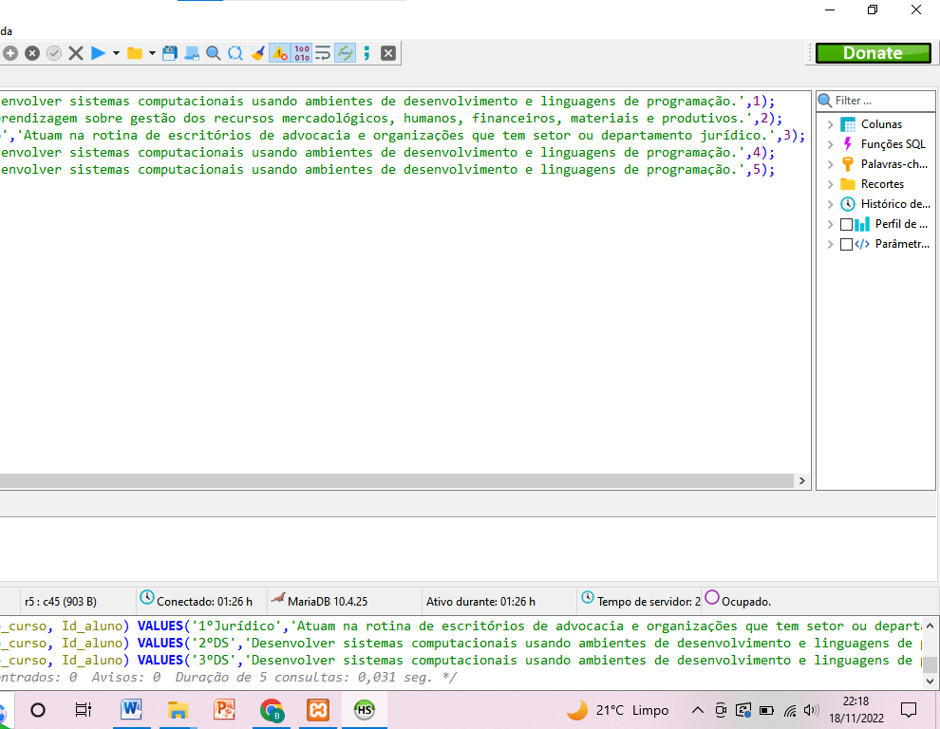

**SELECT** * **FROM** Curso;

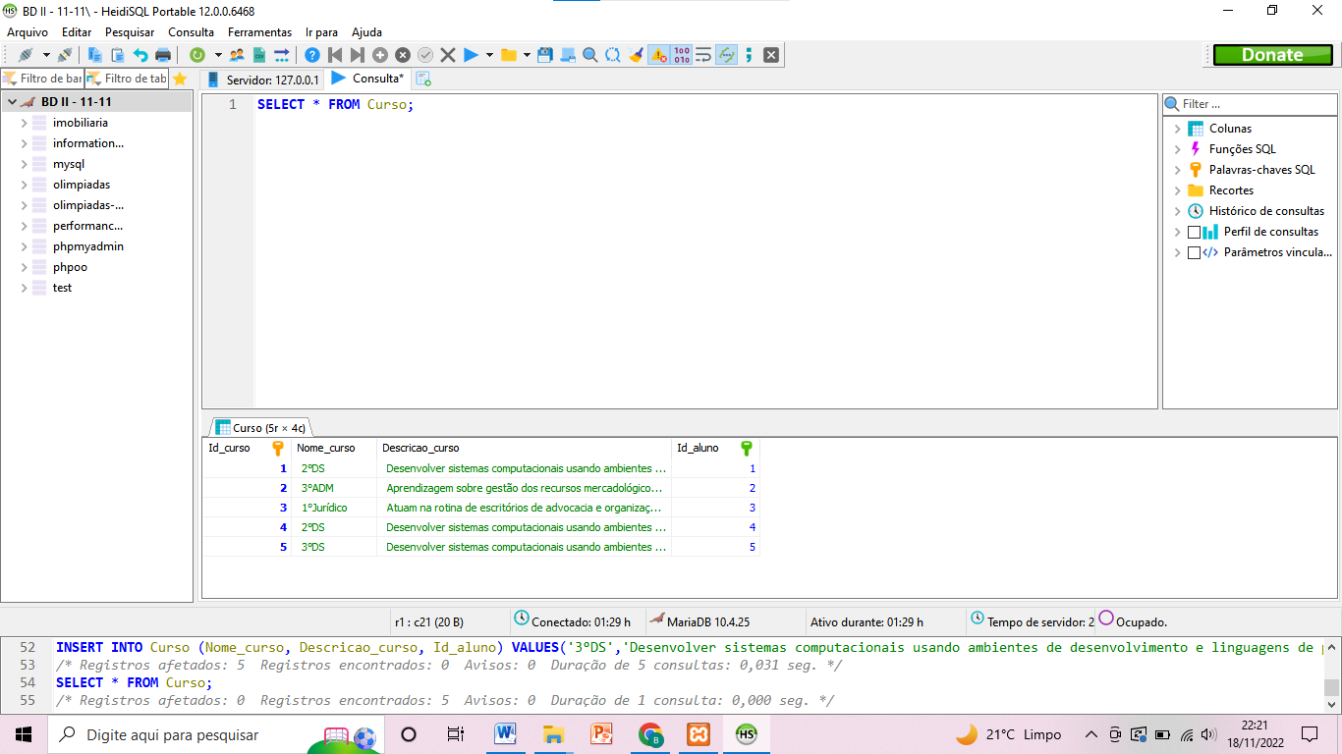

**DESC** Curso;

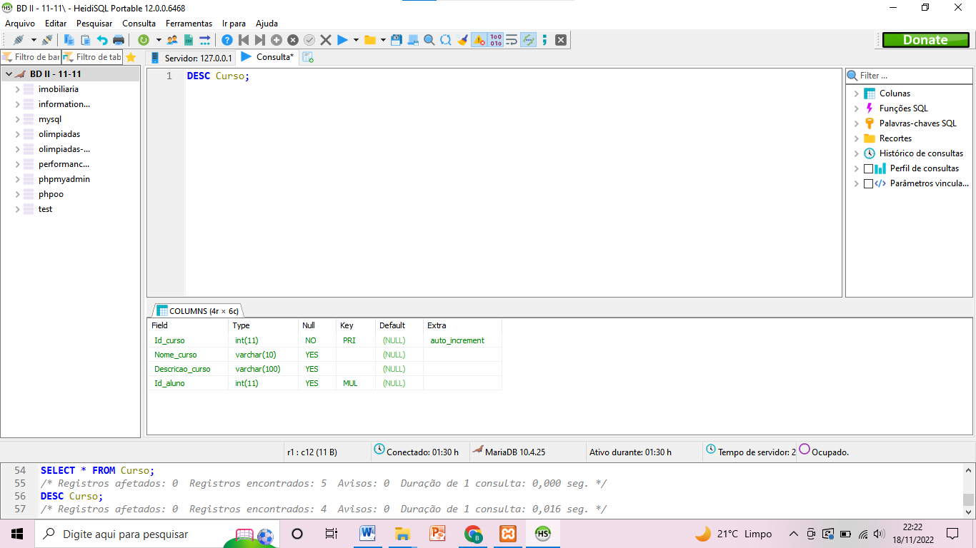

**INSERT** **INTO** Turma_2ºDS (Id_aluno, Id_curso) **VALUES**(1, 1);

**INSERT** **INTO** Turma_2ºDS (Id_aluno, Id_curso) **VALUES**(2, 2);

**INSERT** **INTO** Turma_2ºDS (Id_aluno, Id_curso) **VALUES**(3, 3);

**INSERT** **INTO** Turma_2ºDS (Id_aluno, Id_curso) **VALUES**(4, 4);

**INSERT** **INTO** Turma_2ºDS (Id_aluno, Id_curso) **VALUES**(5, 5);

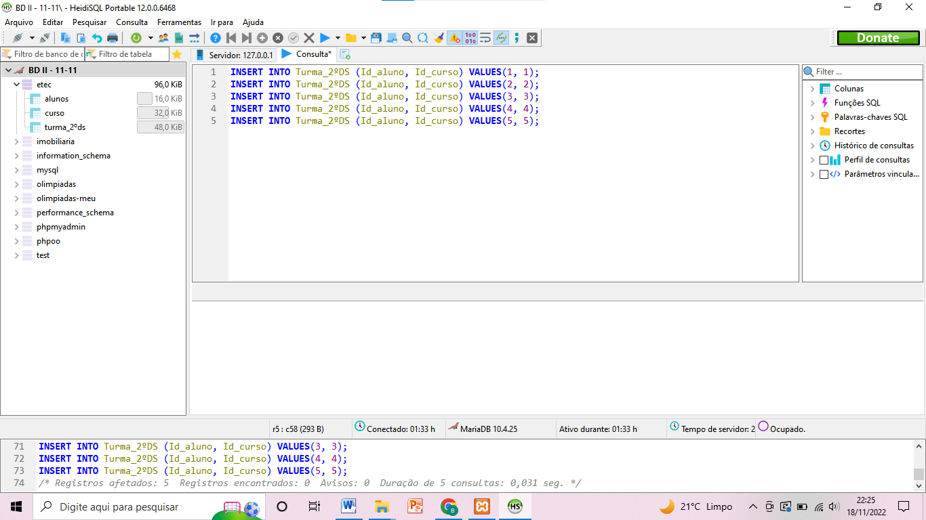

**SELECT** * **FROM** Turma_2ºDS;

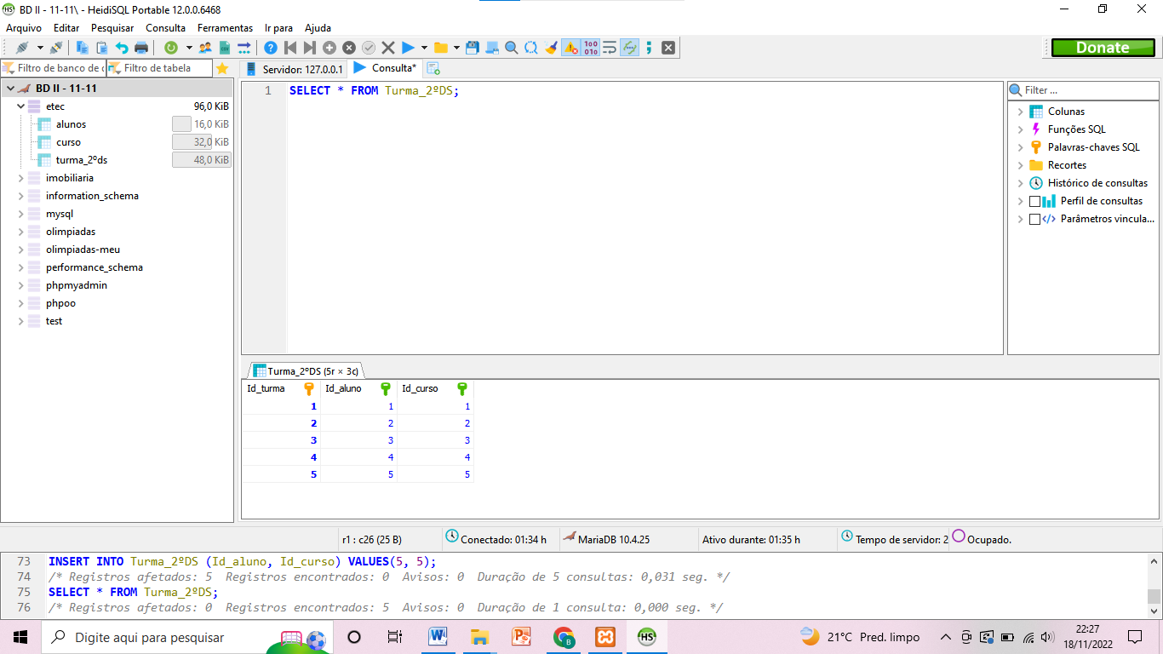

**DESC** Turma_2ºDS;

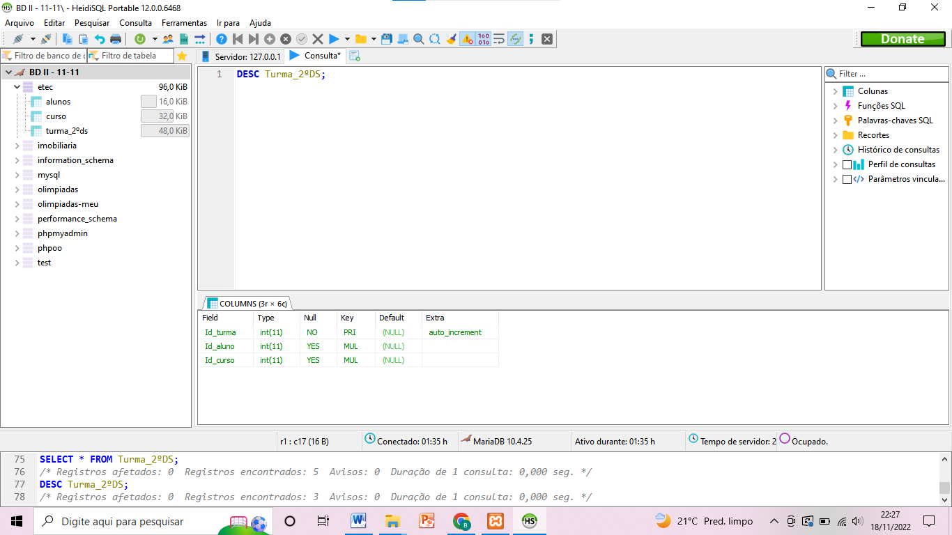

**SELECT**\***FROM** Alunos **JOIN** Curso **JOIN** Turma_2ºDS **ON** Turma_2ºDS.Id_curso = Alunos.Id_aluno;

